高考解答题
总题数：9 题
第1题(2006年普通高等学校夏季招生考试数学(文史类)陕西卷(新课程))
题目
21.
如图，三定点A (2，1) ，B (0，－1)， C (－2，1)；三动点D，E，M满足，，，t∈[0，1]
（Ⅰ）求动直线DE的斜率的变化范围；
（Ⅱ）求动点M的轨迹方程.
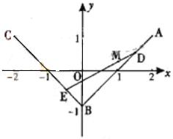
答案
如图
（Ⅰ）设D（x_{D}，y_{D}），E(x_{C}，y_{C})，M(x，y).
由=t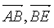=t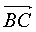，知（x_{D－}2，y_{D－}1）=t(－2，－2).
∴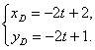同理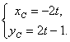
∴k_{DC}=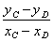=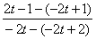=t－2t.
∵t∈［0，1］.
∴k_{DC}∈［－1，1］.
（Ⅱ）∵=t.
∴（x+2t－2，y+2t－1）=t(－2t+2t－2，2t－1+2t－1)
=t(－2，4t－2)=(－2t，4t²－2t)，
∴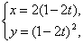∴y=，
即x²=4y.
∵t∈［0，1］，
∴x=2(1－2t)∈［－2，2］.
即所求轨迹方程为 x²=4y，x∈［－2，2］.
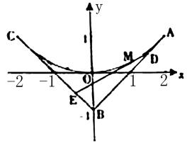
解法二：(Ⅰ)同上.
（Ⅱ）如图.
，
=（1－t）²
设M点坐标为(x，y)，由得
=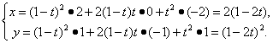
消去t得 x²=4y.
∵t∈［0，1］，∴x∈［－2，2］.
故轨迹方程是 x²=4y， x∈［－2，2］.
第2题(2006年普通高等学校夏季招生考试数学(文史类)辽宁卷(新课程))
题目
22．已知点是抛物线上的两个动点，是坐标原点，向量满足，设圆的方程为．
（1）证明线段是圆的直径；
（2）当圆的圆心到直线的距离的最小值为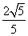时，求的值．
答案
本小题主要考查平面向量的基本运算，圆与抛物线的方程，点到直线的距离等基础知识，以及综合运用解析几何知识解决问题的能力.
（Ⅰ）证法一：∵.
∴，即
²+2·+²=²-2·+².整理得
·=0，
∴x₁x₃+y₁y₃=0. ①
设点M（x，y）是以线段AB为直径的圆上的任意一点，则
·=0，
即
（x-x₁）（x-x₂）+（y-y₁）（y-y₂）=0.
展开上式并将①代入得
x³+y²=（x₁+x₂）x-（y₁+y₂）y=0.
故线段AB是圆C的直径.
证法二：∵|+|=|-|，
∴（+）²=（-）²，即
²+2·+²=²-2·+².整理得
·=0，
∴x₁x₂+y₁y₂=0. ①
若点（x，y）在以线段AB为直径的圆上，则
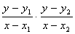=-1，（x≠x₁，x≠x₂）
去分母得
（x-x₁）（x-x₂）+（y-y₁）（y-y₂）=0.
点（x₁，y₁），（x₁，y₂），（x₂，y₁），（x₂，y₂）满足上方程，展开并将①代入得
x²+y²-（x₁+x₂）x-（y₁+y₂）y=0.
所以线段AB是圆C的直径.
证法三：∵|+|=|-|，
∴（+）²=（-）²，即
²+2·+²=²-2·+²,整理得
·=0，
∴x₁x₂+y₁y₂=0. ①
以AB为直径的圆的方程是
（x-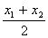）²+（y-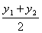）²=［（x₁-x₂）²+（y₁-y₂）²］，
展开，并将①代入得
x²+y²-（x₁+x₂）x-（y₁₊y₂）y=0，
所以线段AB是圆C的直径.
（Ⅱ）解法一：设圆C的圆心为C（x，y），则
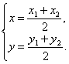
∵y₁²=2px₁，y₂²=2px₂（p＞0），
∴x₁x₂=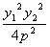，
又∵x₁x₂+y₁y₂=0.
∴x₁x₂=-y₁y₂，
∴-y₁y₂=，
∵x₁x₂≠0，
∴y₁y₂≠0，
∴y₁y₂=-4p².
∴x=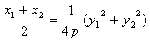
=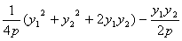
=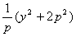.
所以圆心的轨迹方程为：
y²=px-2p².
设圆心C到直线x-2y=0的距离为d，则
d=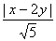
=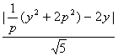
=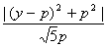.
当y=p时，d有最小值，由题设得
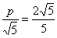，
∴p=2.
解法二：设圆C的圆心为C（x，y），则
∵y₁²=2px₁，y₂²=2px₂（p＞0），
∴x₁x₂=.
又∵x₁x₂+y₁y₂=0，
∴x₁x₂=-y₁y₂，
∵x₁x₂≠0，
∴y₁y₂=-4p²，
∵x=
=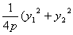）
=
=.
所以圆心的轨迹方程为
y²=px-2p².
设直线x-2y+m=0与x-2y=0的距离为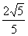，则
m=±2.
因为x-2y+2=0与y²=px-2p²无公共点，
所以当x-2y-2=0与y²=px-2p²仅有一个公共点时，该点到x-2y=0的距离最小，最小值为.
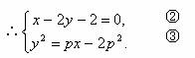

将②代入③得
y²-2py+2p²-2p=0.有
△=4p²-4（2p²-2p）=0.
∵p＞0，
∴p=2.
解法三：设圆C的圆心为C（x，y），则
若圆心C到直线x-2y=0的距离为d，那么
d=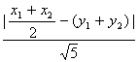.
∵y₁²=2px₁，y₂²=2px₂（p＞0），
∴x₁x₂=.
又∵x₁x₂+y₁y₂=0，
∴x₁x₂=-y₁y₂，
∵x₁x₂≠0，
∴y₁y₂=-4p².
∴d=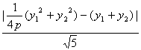
=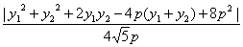
=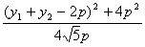.
当y₁+y₂=2p时，d有最小值，由题意得
，
∴p=2.
第3题(2006年普通高等学校夏季招生考试数学(文史类)湖北卷(新课程))
题目
16.设向量a=（sinx，cos x），b=（cosx，cosx），x∈R，函数f（x）=a（a+b）。
（Ⅰ）求函数f（x）的最大值与最小正周期；
（Ⅱ）求使不等式f（x）≥成立的x的取值集合。
答案
本小题主要考查平面向量数量积的计算方法、三角公式、三角函数的基本知识，以及运用三角函数的图象和性质的能力。
解：（Ⅰ）∵f（x）=a（a+b）=a×a+a×b=sin²x+cos²x+sinxcosx+cos²x
=1+sin2x+（cos2x+1）=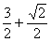sin（2x+）.
∴f（x）最大值为，最小正周期是=π.
（Ⅱ）由（Ⅰ）知
f（x）≥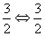+sin（2x+）≥sin（2x+）≥0
2kπ≤2x+≤2kπ+πkπ-≤x≤kπ+，k∈Z.
即f（x）≥成立的x的取值集合是{x|kπ-≤x≤kπ+，k∈Z}.
第4题(2005年普通高等学校夏季招生考试数学(文史类)上海卷)
题目
19.
已知函数f(x)=kx+b的图象与x、y轴分别相交于点A、B，( 、分别是与x、y轴正半轴同方向的单位向量)，函数g(x)=x²-x-6.
(1)求k、b的值；
(2)当x满足f(x)>g(x)时，求函数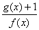的最小值.
答案
19.(1)由已知得A(，0)，B(0，b)，则={，b}，于是=2，b=2. ∴k=1，b=2.
(2)由f(x)> g(x)，得x+2>x²-x-6，
即(x+2)(x-4)<0，得-2<x<4，
=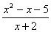=x+2+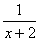-5
由于x+2>0，则≥-3，其中等号当且仅当x+2=1，即x=-1时成立
∴的最小值是-3.
第5题(2005年普通高等学校夏季招生考试数学(文史类)湖北卷(新课程))
题目
18.
在△ABC中，已知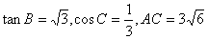，求△ABC的面积.
答案
18.本小题主要考查正弦定理、余弦定理和三角形面积公式等基础知识，同时考查利用三角公式进行恒等变形的技能和运算能力.
解法1：设AB、BC、CA的长分别为c、a、b，
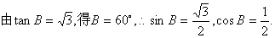
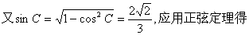
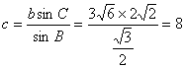.
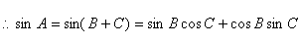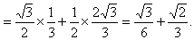
故所求面积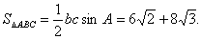
解法2：同解法1可得c=8.
又由余弦定理可得，a²=b²+c²-2bccosA.
而cosA=-cos(B+C)=-cosBcosC+sinBsinC
=-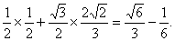
∴a²=(3)²+8²-2×3×8×（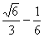）=22+8。
∵a>0，∴a==4+.
故所求面积S_{△ABC}=acsinB=6+8.
解法3：同解法1可得c=8.
又由余弦定理可得
∵
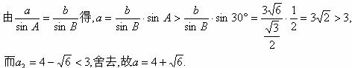
故所求面积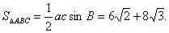
第6题(2004年普通高等学校夏季招生考试数学(文史类)福建卷(新课程))
题目
(17)设函数f(x)=a·b,其中向量a=(2cosx,1),b=(cosx,sin2x),x∈R.
(Ⅰ)若f(x)=1－且x∈［－,］,求x;
(Ⅱ)若函数y=2sin2x的图象按向量c=(m,n)(|m|<)平移后得到函数y=f(x)的图象,求实数m、n的值.
答案
(17)本小题主要考查平面向量的概念和计算，三角函数的恒等变换及其图象变换的基本技能，考查运算能力.
解：(Ⅰ)依题设,f(x)=2cos²x+sin2x=1+2sin(2x+).
由1+2sin(2x+)=1－,得sin(2x+)=－.
∵－≤x≤,∴－≤2x+≤.∴2x+=－,
即x=－.
(Ⅱ)函数y=2sin2x的图象按向量c=(m,n)平移后得到函数y=2sin2(x－m)+n的图象,即函数y=f(x)的图象.
由(Ⅰ)得f(x)=2sin2(x+)+1.
∵|m|<,∴m=－,n=1.
第7题(2004年普通高等学校夏季招生考试数学(文史类)湖北卷(新课程))
题目
(19)如图,在Rt△ABC中,已知BC=a,若长为2a的线段PQ以点A为中点,问与的夹角θ取何值时
·的值最大?并求出这个最大值.
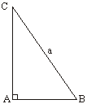

答案
(19)本小题主要考查向量的概念,平面向量的运算法则,考查运用向量及函数知识的能力.
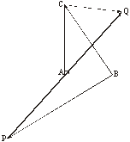
解法一:∵⊥,∴·=0.

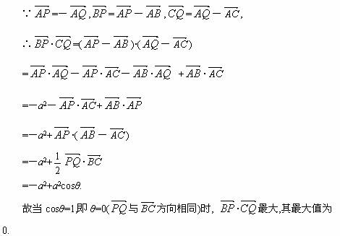

解法二:以直角顶点A为坐标原点,两直角边所在直线为坐标轴建立如图所示的平面直角坐标系.
设|AB|=c,|AC|=b,则A(0,0),B(c,0),C(0,b).
且|PQ|=2a,|BC|=a.

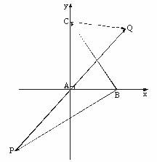

设点P的坐标为(x,y),则Q(－x,－y).
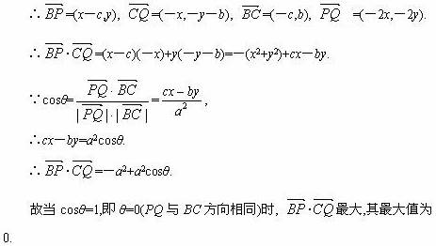
第8题(2004年普通高等学校春季招生考试数学(文理合卷)上海卷)
题目
17.在直角坐标系xOy中,已知点P(2cosx＋1,2cos2x＋2)和点Q(cosx,－1),其 中x∈［0,π］.若向量与垂直,求x的值.
答案
17.［解］由⊥,得cosx(2cosx＋1)－(2cos2x＋2)＝0,
利用cos2x＝2cos²x－1,化简后得2cos²x－cosx＝0,
于是cosx＝0或cosx＝,
∵x[0,π]∴x＝或.
第9题(2002年普通高等学校夏季招生考试数学(文史类)天津、山西、江西卷(新课程))
题目
（22）已知两点M（－1，0），N（1，0），
且点P使·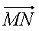，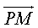·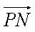，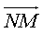·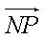成公差小于零的等差数列.
（Ⅰ）点P的轨迹是什么曲线？

（Ⅱ）若点P坐标为（x₀，y₀），θ为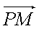与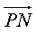的夹角，求tanθ.
答案
（22）本小题主要考查向量的数量积，二次曲线和等差数列等基础知识，以及综合分析和解决问题的能力.满分14分.
解：（Ⅰ）记P（x，y），由M（－1，0），N（1，0）得
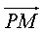=－=（－1－x，－y），
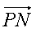=－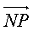=（1－x，－y），
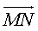=－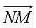=（2，0）
∴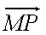·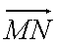=2（1+x），
·=x²+y²－1，
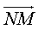·=2（1－x）.
于是，·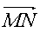，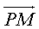·，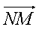·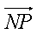是公差小于零的等差数列等价于
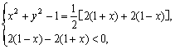
即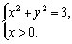
所以，点P的轨迹是以原点为圆心，为半径的右半圆.

（Ⅱ）点P的坐标为（x₀，y₀）.
·=x+y－1=2.
|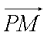|·||=
==2.
∴cosθ=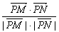=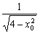.

∵0＜x₀≤，

∴＜cosθ≤1，0≤θ＜，

sinθ==
